5 самых известных происшествий, связанных с нарушением золотых правил

Цели:
В конце модуля, участники должны:
- знать наиболее часто нарушаемые золотые правила, последствием нарушения которых является смертельный исход: на уровне Группы и на уровне предприятия.

Эта сессия должна быть сформирована на месте. Для этого в Вашем распоряжении имеется два варианта:
- существует местный (или в отделении) курс обучения, который отвечает данным целям. В этом случае, такой курс обучения можно использовать вместо данного модуля.
- в противном случае, нужно будет сформировать свой собственный курс обучения согласно предложениям, представленным ниже.

Настоящий документ содержит предложения по содержанию и педагогическим методам, обеспечивающим достижение целей данного модуля.

Ключевые элементы | Поддержка/действия
Наиболее часто нарушаемые золотые правила, последствием нарушения которых является смертельный исход на уровне Группы
Наиболее часто нарушаемые золотые правила, последствием нарушения которых является смертельный исход (или HIPO) на уровне предприятия. | - Описание происшествия со смертельным исходом, связанного с несоблюдением золотого правила.  - Возможность REX, видео (см. происшествие H2S в Лаке)  - Умение читать описание происшествия из базы данных отчетов предприятия.

Приблизительная длительность:
30 минут - 1 час

Рекомендации по педагогическим методам:
Интерактивное очное обучение в аудитории с изучением конкретных ситуаций.
- Модули, необходимые для выполнения сессии
- TCG 5.1
- Модули электронного обучения золотым правилам.
- Подготовка сессии

Перед началом выполнения модуля, мы рекомендуем:
- выбрать 2 конкретных ситуации (происшествия со смертельным исходом) для изучения (1 касающееся Группы и 1 - предприятия).
- Предложение по планированию сессии
Инструкции для преподавателя:
- Комментарии для преподавателя
- Ключевые элементы содержания
- Тип работ
- «Вопрос» / объявление требований

Фаза / Длит-ть | Преподаватель | Предложение по содержанию модуля
1. Введение и цели  5’ | Встреча участников и формулирование целей сессии.  В конце этого модуля вы будете иметь хорошее представление о нарушенных золотых правилах, которые привели к происшествиям со смертельным исходом.  Подчеркнуть, что речь идет действительно о происшествиях со смертельным исходом: Группы и предприятия. | Пример презентационного слайда, знакомящего с целями и содержанием:  В конце сессии, вы должны знать наиболее часто нарушаемые золотые правила, последствием нарушения которых является смертельный исход: на уровне Группы и на уровне предприятия.
2. Напоминание золотых правил  5’->10’ | Введение  Попросить всех напомнить, в каком контексте были введены золотые правила и как они используются.  В заключение, просмотреть два слайда о происхождении самих золотых правил. | Пример слайды, представляющих происхождение золотых правил  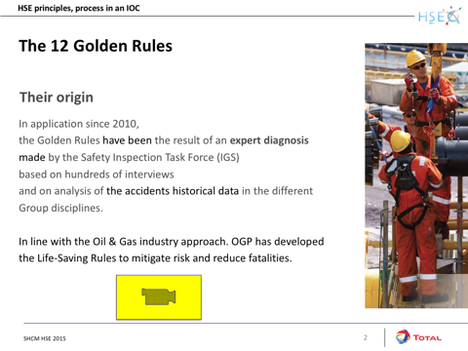  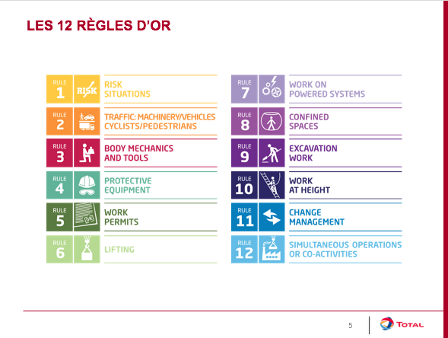
3. Наиболее часто нарушаемые золотые правила со смертельным исходом  15’ -> 25’ | Конкретная ситуация (Группа Total)  Показать конкретную ситуацию.  Попросить участников определить, есть ли нарушение одного или нескольких золотых правил.  Организовать круглый стол, чтобы каждый участник выразил свое мнение о золотом правиле, нарушение которого, как он считает, наиболее часто приводит к происшествиям. | Слайд с описанием происшествия со смертельным исходом, связанным с несоблюдением золотого правила.  Слайд с распределением происшествий Группы в 2010-2016 гг.  - Происшествия с реальными последствиями > или = 4  - HIPO с потенциальными последствиями > или = 4  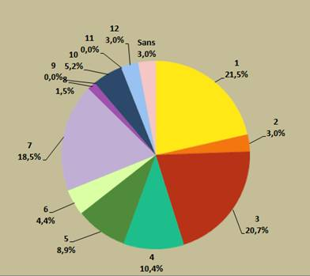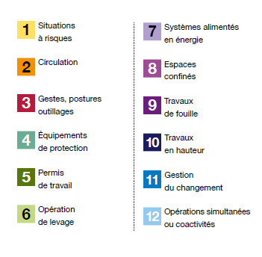
4. Наиболее часто нарушаемые золотые правила со смертельным исходом на предприятии  35 минут -> 1 час 00 минут | Конкретная ситуация (предприятие)  Эта сессия, аналогично предыдущей, обращает внимание на тот факт, что «этого не происходит в другом месте».  Попросить участников определить, есть ли нарушение одного или нескольких золотых правил в этой ситуации.  Выяснить, почему именно это правило и, в конце концов, связать с особенностями предприятия.  Спросить участников, что они думают о правилах, нарушение которых вызвало наибольшее количество происшествий на предприятии.  Перенос на действия участников  В конце, а как это относится к вам?  - По вашему мнению, это может повторяться? при каких обстоятельствах?  - Какой урок вы извлекаете из этого? Что бы вы запомнили, что вы должны учесть конкретно в своей работе, чтобы такие происшествия не повторялись?  - Вы снова посетите предприятие, на этот раз, чтобы увидеть применение золотых правил. Что вы собираетесь делать, особенно по тем моментам, которые мы только что видели?  Дать участникам 5 минут для обдумывания вопросов, и начать круглый стол. | Слайд с показом HIPO или смертельным исходом на предприятии, вызванным несоблюдением правила (найти происшествие, причиной которого является наиболее частое нарушение на предприятии).  (сделать поиск с помощью программы отчетности, используемой на предприятии).  Слайд с тремя вопросами:  - Может ли это произойти снова?  - Уроки, которые вы хотите извлечь, чтобы такие происшествия не повторялись?  - Вы снова посетите предприятие, на этот раз, чтобы увидеть применение золотых правил; что вы собираетесь делать, особенно по тем моментам, которые мы только что видели?

